Всероссийский фестиваль (флешмоб)

**«ОДИН ДЕНЬ ИЗ ЖИЗНИ ОБРАЗОВАТЕЛЬНОЙ ОРГАНИЗАЦИИ В ТЕХНОЛОГИИ ДЕЯТЕЛЬНОСТНОГО МЕТОДА»**

*По страничкам открытых занятий*

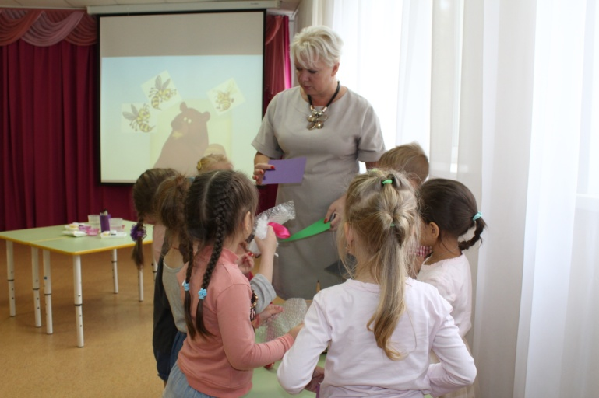 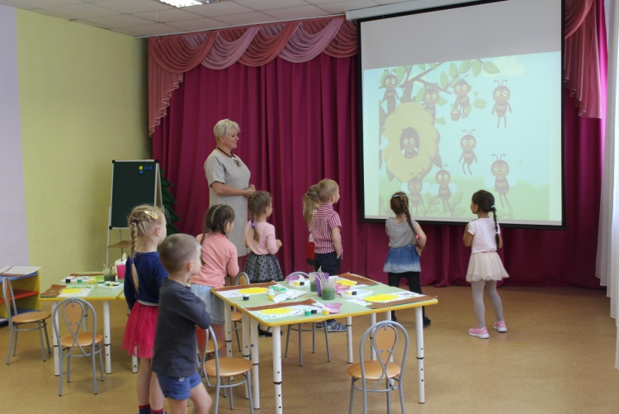

|  |
| --- |
| *НОД по изодеятельности (художественное экспериментирование)*  *«Сладкий сюрприз: где пчелы прячут мёд» - автор Дудник Н.Е.* |
|  |

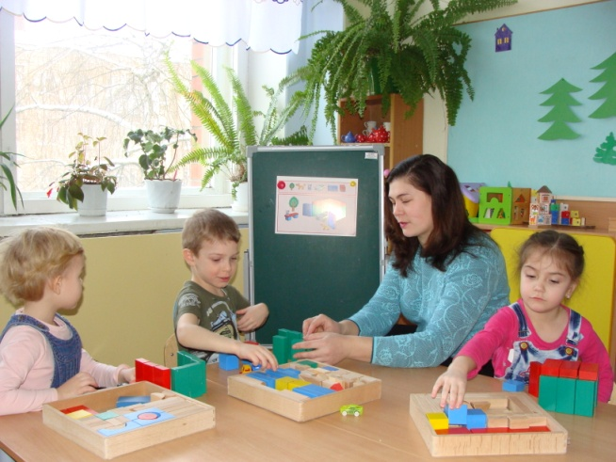 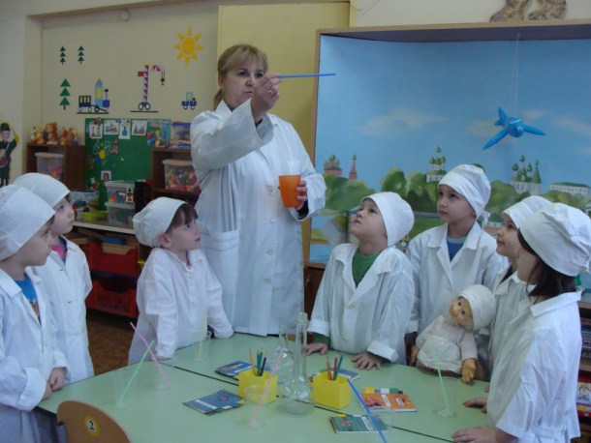

|  |  |
| --- | --- |
| *НОД по конструированию «Гаражный комплекс для коротышек» - автор Гаврилова О.А.* | *Работа в уголке экспериментирования. Опыты «Где живёт воздух» - провела Башкатова Е.Ю.* |
|  |  |

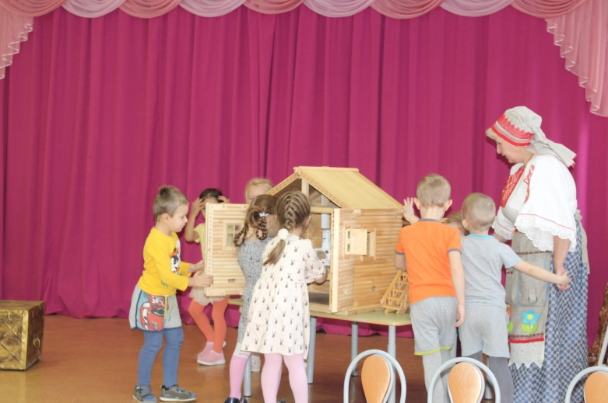 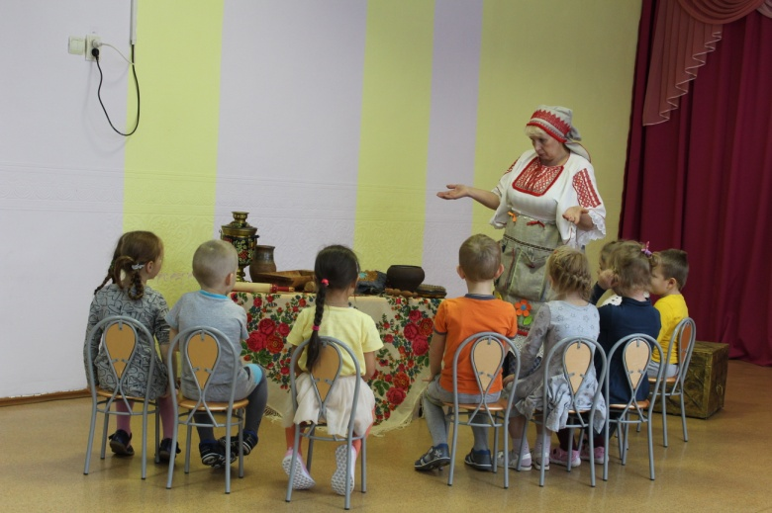

|  |
| --- |
| *НОД по ознакомлению с окружающим «Новоселье в русской избе» - автор Кицер М.И.* |